2018届第一学期10月考高三理科数学
1. 本试卷分第Ⅰ卷（选择题）和第Ⅱ卷（非选择题）两部分。试卷满分150分，考试时间120分钟
2.请将答案写在答题卡上。
第Ⅰ卷（选择题 共60分）
一、选择题：本大题共12小题，每小题5分，共60分. 在每小题给出的四个选项中只有一个是符合要求的.
1.已知复数，则复数的共轭复数在复平面内对应的点在（ ）
A．第一象限 B．第二象限 C．第三象限 D．第四象限
2、数列对任意满足，且，则等于( )
A.24 B. 27 C. 30 D. 32
3．设直线m、n和平面α、β，下列四个命题中，正确的是( )
A．若m∥α，n∥α，则m∥n
B．若m⊂α，n⊂α，m∥β，n∥β，则α∥β
C．若α⊥β，m⊂α，则m⊥β
D．若α⊥β，m⊥β，m⊄α，则m∥α
4 在△ABC中，若，则（ ）
（A） （B） （C） （D）
5.已知，，则（ ）
A. B.或 C. D.
6．在中，若,则（ ）
A．是锐角三角形 B．是直角三角形
C．是钝角三角形 D．的形状不能确定
7中国古代数学著作《算法统宗》中有这样一个问题：“三百七十八里关，初行健步不为难，次日脚痛减一半，六朝才得到其关，要见次日行里数，请公仔细算相还．”其大意为：“有一个人走了378里路，第一天健步行走，从第二天起因脚痛每天走的路程为前一天的一半，走了6天后到达目的地．”问此人第4天和第5天共走了（ ）
A．60里 B． 48里 C．36里 D．24里
8．设△ABC的内角A，B，C所对的边分别为a，b，c，若(acosB＋bcosA)＝2csinC，a＋b＝4(a，b在变化)，且△ABC的面积最大值为，则此时△ABC的形状是( )
A．锐角三角形 B．直角三角形 C．等腰三角形 D．正三角形
9正项等比数列{a_{n}}中， a₂₀₁₆=a₂₀₁₅+2a₂₀₁₄，若a_{m}a_{n}=16a₁²，则的最小值等于（ ）
A．1 B． C． D．
10．设数列{a_{n}}，{b_{n}}都是正项等比数列，S_{n}，T_{n}分别为数列{lga_{n}}与{lgb_{n}}的前n项和，且＝，则loga＝( )

A. B. C. D.
11.函数与函数的图象所有交点的横坐标之和为 ( )
A．8 B．9 C．16 D．17
12、 函数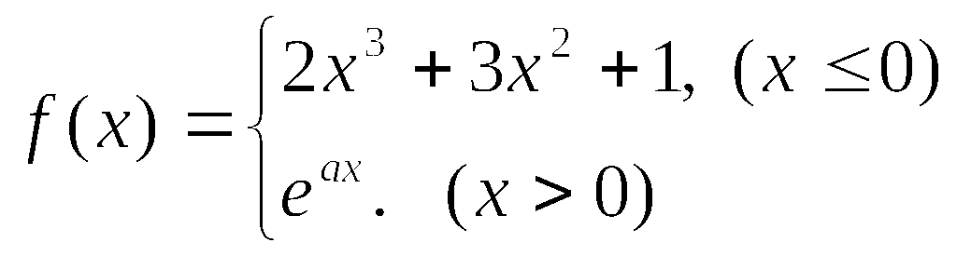在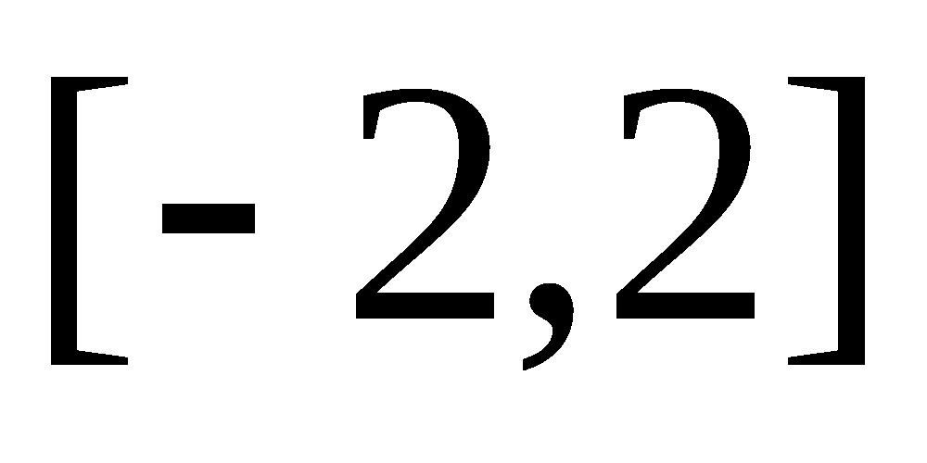上的最大值为2，则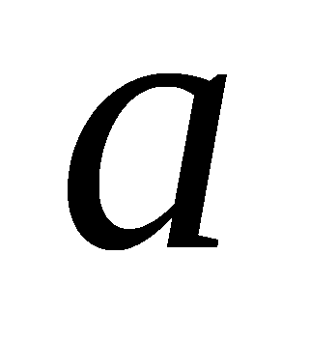的取值范围是( )
（A）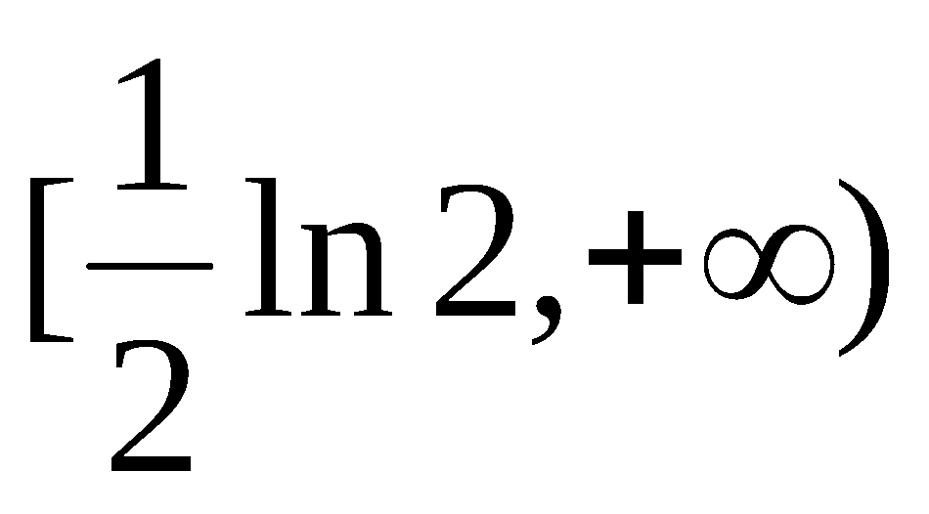 （B）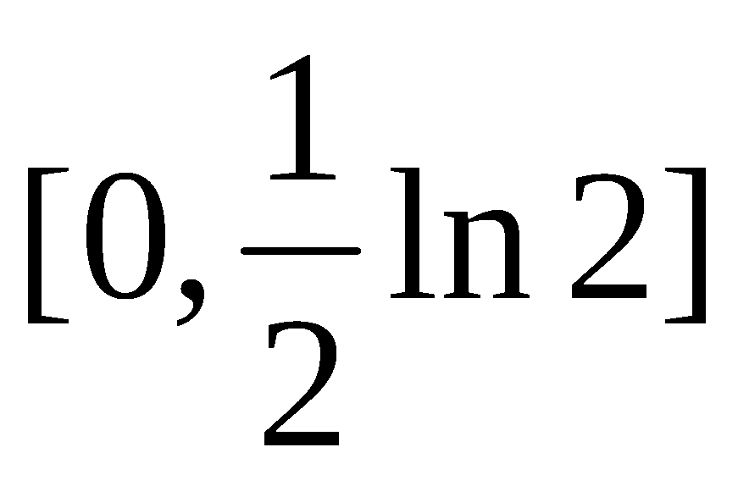 （C）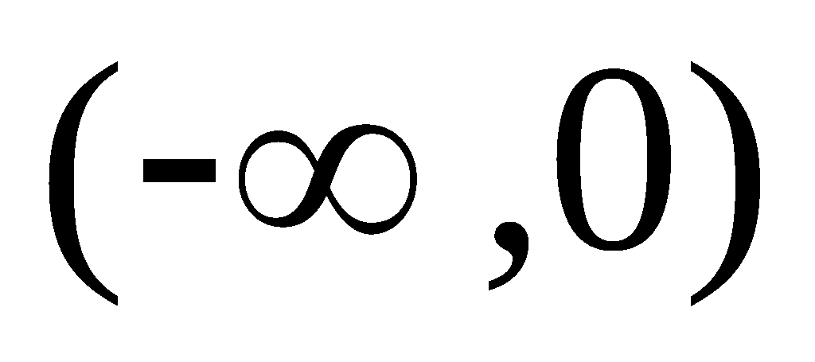 （D）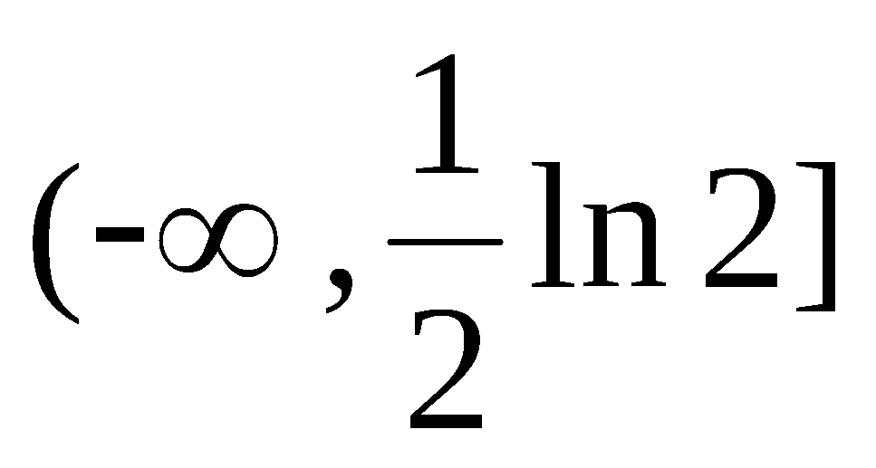
第Ⅱ卷（非选择题 共90分）
二、填空题：本大题共4小题，每小题5分，共20分
13、已知命题p：“∀x∈[1，2]，x²－a≥0”，命题q：“∃x₀∈R，x＋2ax₀＋2－a＝0”，若命题“p且q”是真命题，则实数a的取值范围是________．
14.若实数满足不等式组，则目标函数的最大值是
15. 已知三棱锥中,, 直线与底面所成角为，则此时三棱锥外接球的表面积为
16. 已知函数，给出下列五个说法：
①.
②若，则.
③在区间上单调递增.
④将函数的图象向右平移个单位可得到的图象.
⑤的图象关于点成中心对称．
其中正确说法的序号是 .
三、解答题：本大题共6小题，共70分
17. (本小题满分12分)等差数列{a_{n}}的各项均为正数，a₁＝3，前n项和为S_{n}，{b_{n}}为等比数列，b₁＝1，且S₂b₂＝64，S₃b₃＝960.
(1)求a_{n}与b_{n}；(2)求＋＋…＋.
18．(本小题满分12分)已知多面体ABCDEF中，AB∥CD∥EF，平面ABCD⊥平面ADE，△ADE是以AD为斜边的等腰直角三角形，点G为边BC的中点，且AD＝AB＝2，CD＝4，EF＝3.
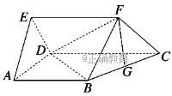
(1)求证：FG⊥平面ABCD；
(2)若∠ADC＝120°，求二面角F－BD－C的大小．
19(本小题满分12分)交强险是车主必须为机动车购买的险种．若普通6座以下私家车投保交强险第一年的费用（基准保费）统一为a元，在下一年续保时，实行的是费率浮动机制，保费与上一年度车辆发生道路交通事故的情况相联系，发生交通事故的次数越多，费率也就越高，具体浮动情况如表：
交强险浮动因素和浮动费率比率表
 | 浮动因素 | 浮动比率
A₁ | 上一个年度未发生有责任道路交通事故 | 下浮10%
A₂ | 上两个年度未发生有责任道路交通事故 | 下浮20%
A₃ | 上三个及以上年度未发生有责任道路交通事故 | 下浮30%
A₄ | 上一个年度发生一次有责任不涉及死亡的道路交通事故 | 0%
A₅ | 上一个年度发生两次及两次以上有责任道路交通事故 | 上浮10%
A₆ | 上一个年度发生有责任道路交通死亡事故 | 上浮30%
某机构为了研究某一品牌普通6座以下私家车的投保情况，随机抽取了60辆车龄已满三年的该品牌同型号私家车的下一年续保时的情况，统计得到了下面的表格：
类型 | A₁ | A₂ | A₃ | A₄ | A₅ | A₆
数量 | 10 | 5 | 5 | 20 | 15 | 5
以这60辆该品牌车的投保类型的频率代替一辆车投保类型的概率，完成下列问题：
（Ⅰ）按照我国《机动车交通事故责任强制保险条例》汽车交强险价格的规定a=950．记X为某同学家的一辆该品牌车在第四年续保时的费用，求X的分布列与数学期望值；（数学期望值保留到个位数字）
（Ⅱ）某二手车销售商专门销售这一品牌的二手车，且将下一年的交强险保费高于基本保费的车辆记为事故车．假设购进一辆事故车亏损5000元，一辆非事故车盈利10000元：
①若该销售商购进三辆（车龄已满三年）该品牌二手车，求这三辆车中至多有一辆事故车的概率；
②若该销售商一次购进100辆（车龄已满三年）该品牌二手车，求他获得利润的期望值．

20．(本小题满分12分)已知椭圆C：＋＝1(a>b>0)的左、右焦点分别是F₁、F₂，离心率为，过右焦点F₂的直线l与椭圆C相交于A、B两点，△F₁AB的周长为8.
(1)求椭圆C的方程；
(2)求△F₁AB内切圆半径R的最大值．
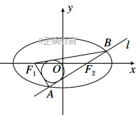
21.（本小题满分12分）
设函数
（1）当时，求函数的极值；
（2）当时，讨论函数的单调性.
（3）若对任意及任意，恒有 成立，求实数的取值范围.

请考生从第（22）、（23）二题中任选一题作答。注意：只能做所选定的题目。如果多做，则按所做的第一个题目计分，作答时请用2B铅笔在答题卡上将所选题号后的 方框涂黑。
22(本小题满分10分).已知过点P（a，0）的直线l的参数方程是（t为参数），以平面直角坐标系的原点为极点，x轴的正半轴为极轴，建立极坐标系，曲线C的极坐标方程为ρ=4cosθ．
（Ⅰ）求直线l的普通方程和曲线C的直角坐标方程；
（Ⅱ）若直线l与曲线C交于A，B两点，试问是否存在实数a，使得||=6且 ||=4？若存在，求出实数a的值；若不存在，说明理由．
23. (本小题满分10分)已知不等式|x﹣a|+|2x﹣3|＞．
（1）已知a=2，求不等式的解集；
（2）已知不等式的解集为R，求a的范围．

高三数学理科答案

1-5BBDCC 6-10BCCBC11-12 CD
13 14 2 15 16 (1)(4)
17(1)设{a_{n}}的公差为d，{b_{n}}的公比为q，则d为正数，a_{n}＝3＋(n－1)d，b_{n}＝q^{n－1}.
依题意，得解得或
∵d为正数，∴不符合题意，舍去． 故a_{n}＝3＋2(n－1)＝2n＋1，b_{n}＝8^{n－1}.
(2)∵S_{n}＝＝n(n＋2)，
∴＋＋…＋＝＋＋＋…＋＝
＝＝－.
18．
解：(1)取线段AD的中点H，在等腰直角三角形ADE中有EH⊥AD.
又平面ADE⊥平面ABCD，∴EH⊥平面ABCD，
连接GH，由于AB∥CD∥EF，且AB＝2，CD＝4，
∴在梯形ABCD中，HG∥AB且HG＝3，∴HG∥EF.
又HG＝EF，∴四边形EFGH为平行四边形，∴FG∥EH且FG＝EH，∴FG⊥平面ABCD.
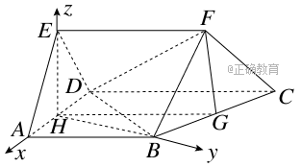
(2)建立如图所示的空间直角坐标系，A(1,0,0)，D(－1,0,0)，E(0,0,1)，B(0，，0)，
∵HG＝3，∠DHG＝60°，
∴G(－，，0)，
∴F(－，，1)．
由图可知平面BDC的一个法向量n₁＝(0,0,1)．
设平面BDF的法向量n₂＝(x，y，z)，则，
∴，
即，
令y＝－1，则x＝，z＝2，
∴平面BDF的一个法向量为n₂＝(，－1,2)，
设二面角F－BD－C的大小为θ，
则cosθ＝＝＝.
19【解答】解：（Ⅰ）由题意可知X的可能取值为0.9a，0.8a，0.7a，a，1.1a，1.3a．…（2分）
由统计数据可知：
P（X=0.9a）=，P（X=0.8a）=，P（X=0.7a）=，P（X=a）=，P（X=1.1a）=，
P（X=1.3a）=．
所以X的分布列为：
X | 0.9a | 0.8a | 0.7a | a | 1.1a | 1.3a
P
…（4分）
所以EX=0.9a×+0.8a×+0.7a×+a×+1.1a×+1.3a×=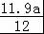=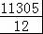≈942．
（Ⅱ） ①由统计数据可知任意一辆该品牌车龄已满三年的二手车为事故车的概率为，三辆车中至多有一辆事故车的概率为P=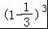+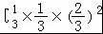=．…（8分）
②设Y为该销售商购进并销售一辆二手车的利润，Y的可能取值为﹣5000，10000．
所以Y的分布列为：
Y | ﹣5000 | 10000
P
所以EY=﹣5000×+10000×=5000．…（10分）
所以该销售商一次购进100辆该品牌车龄已满三年的二手车获得利润的期望值为100EY=50万元．…（12分）
20解：(1)∵△F₁AB的周长为8，
∴4a＝8，∴a＝2，
又椭圆C的离心率e＝＝，∴c＝，∴b²＝a²－c²＝1.
∴椭圆C的方程为＋y²＝1.
(2)由题设知，直线l不能与x轴重合，故可设直线l的方程为x＝my＋(m∈R)．
由，得(m²＋4)y²＋2my－1＝0.
设A(x₁，y₁)、B(x₂，y₂)，
则y₁＋y₂＝－，y₁y₂＝－，
∴|y₁－y₂|＝
＝＝.
∴△F₁AB的面积S＝|F₁F₂|·|y₁－y₂|＝.
又△F₁AB的面积S＝×8×R，
从而有R＝(m∈R)．
令t＝，则R＝≤＝.
当且仅当t＝，t＝，即m＝±时，等号成立．
∴当m＝±时，R取得最大值.
21（1）函数的定义域为.当时，当 时，单调递减；当时，单调递增
，无极大值.
（2）
当，即时， 在定义域上是减函数；
当，即时，令得或令得当，即时，令得或令得
综上，当时，在上是减函数；当时，在和单调递减，在上单调递增；当时，在和单调递减，在上单调递增；
（3）由（Ⅱ）知，当时，在上单减，是最大值，是最小值. ,而经整理得，由得，所以

22【解答】解：（Ⅰ）消t得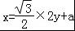，∴直线l的普通方程为…
由ρ=4cosθ，∴ρ²=4ρcosθ，∴曲线C的直角坐标方程为x²+y²﹣4x=0…
（Ⅱ）假设存在实数a，使得且成立，将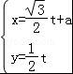代入x²+y²﹣4x=0中，
则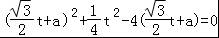，
∴
由△＞0⇒﹣2＜a＜6…
由①
②…
①﹣②：，即，
∴或a²﹣4a=﹣5（舍）
∴a=﹣1或5．…
23解：（1）当a=2时，可得|x﹣2|+|2x﹣3|＞2，
当x≥2时，3x﹣5＞2，得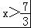，
当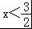时，﹣3x+5＞2，得x＜1，
当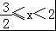时，x﹣1＞2，得：x∈∅，
综上所述，不等式解集为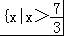或x＜1}．
（2）∵f（x）=|x﹣a|+|2x﹣3|的最小值为f（a）或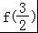，
即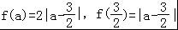，
∴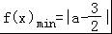，
令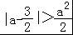，
则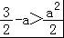或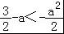，
可得﹣3＜a＜1或a∈∅，
综上可得，a的取值范围是（﹣3，1）．

